## Задача 8 – Разпръскване на коня

Дадена е матрица **N x M** и стартова позиция. Вашата задача е да обходите матрицата, използвайки движения на кон от играта шах и маркирайки от къде сте минали.

Обхождането се случва по следния начин:

1. На стартовата позиция е числото 1
2. Започвайки от дадена клетка със стойност V, на всички клетки, до които може да се стигне с движение на кон и по които още не е минато, се записва стойност V+1.
3. След като запишете всички стойности V+1, отивате на всяка от тези клетки и повтаряте същото

Възможни движения на кон от шах:

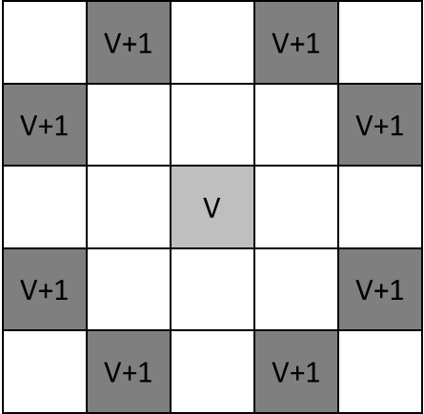

### Вход

Входните данни ще бъдат прочитани от конзолата.

Първият ред от входа съдържа числото **N** – броя на редовете в матрицата

Вторият ред от входа съдържа числото **M** – броя на колоните в матрицата

Третият ред от входа съдържа числото **R** – редът, от който започва коня

Четвъртият ред от входа съдържа числото **C** – колоната, от която започва коня

Редовете и колоните се номерират от 0, т.е. клетката в горния ляв ъгъл е с позиция (0, 0), а клетката в долния десен ъгъл е с позиция (N-1, M-1)

Входът на програмата ще бъде валиден винаги и в описания формат. Няма нужда да бъде проверяван изрично.

### Изход

Изходът от програмата трябва да бъде изпечатан на конзолата.

Изпишат всички клетки на колоната от матрицата, която с номер **M/2** (при целочислено деление), като всяка клетка е на нов ред. Ако конят не е минал през някоя от позициите, принтирайте 0 на тази позиция.

### Ограничения

* **N** е в интервала от 5 до 1500, включително.
* **M** е в интервала от 5 до 1000, включително
* Разрешеното време за изпълнение на програмата е 0.1 секунди.
* Лимит на паметта: 16 МБ.

**Пример**

|  |  |  |
| --- | --- | --- |
| **Вход** | **Изход** | **Обяснение** |
| 6  7  3  4 | 3  2  3  4  3  2 | Получава се матрицата: |